EUR/USD 1H Forex Zaman Serisi Tahmini ve Simülasyon Tabanlı Demo
Yapay Zekaya Giriş Dersi Final Teknik Raporu
Sakarya Uygulamalı Bilimler Üniversitesi
Elektrik-Elektronik Mühendisliği Bölümü
Öğrenci: Bilal Burak Tekin | b200101025
GitHub: https://github.com/somethinkwronghere/yapay-zeka-donem-projesi
Tarih: 05 Haziran 2026

Bu çalışma akademik amaçlıdır; finansal tavsiye değildir.

Özet
Bu rapor, EUR/USD paritesinin saatlik kapanış değerleri üzerinde yürütülen yapay zeka dönem projesini uçtan uca açıklar. Çalışmada ham veri toplama, veri sözlüğü oluşturma, keşifsel veri analizi, öznitelik mühendisliği, baseline modelleme, klasik makine öğrenmesi, derin öğrenme, metrik değerlendirmesi ve Streamlit tabanlı çalışan demo adımları tamamlanmıştır. Proje, ders kılavuzundaki yapay zeka proje yaşam döngüsünü takip eder ve /data, /notebooks, /src, /api, /docs yapısına sahip bir GitHub reposu olarak düzenlenmiştir.
En iyi yön doğruluğu test kümesinde XGBoost ile %51.53 seviyesine ulaşmıştır. RMSE bakımından AR(1) ve naive son değer baselineları çok güçlü kalmış, bu durum finansal zaman serilerinin kısa vadede rassal yürüyüşe yakın davranmasının pratik bir göstergesi olarak yorumlanmıştır. Nihai demo, kayıtlı metrikleri, veri kesitini, ileriye dönük senaryo üretimini ve rolling forward-test panelini tek arayüzde sunmaktadır.
Anahtar Kelimeler: EUR/USD, zaman serisi tahmini, makine öğrenmesi, LSTM, Transformer, Streamlit, forward testing.

İçindekiler
- 1. Giriş ve Problem Tanımı
- 2. Proje Kılavuzu ile Uyum
- 3. Veri Seti ve Veri Yönetimi
- 4. Keşifsel Veri Analizi
- 5. Öznitelik Mühendisliği
- 6. Baseline Modeller
- 7. Klasik Makine Öğrenmesi Modelleri
- 8. Derin Öğrenme Modelleri
- 9. Metrikler ve Sonuçların Yorumlanması
- 10. Streamlit Demo ve Kullanıcı Arayüzü
- 11. Canlı Veri ile Model Karşılaştırması
- 12. Test, Sürümleme ve Teslim Paketi
- 13. Etik, Riskler ve Gelecek Çalışmalar
- 14. Sonuç
- Kaynakça ve Ekler

1. Giriş ve Problem Tanımı
Finansal piyasalar doğrusal olmayan, gürültülü ve rejim değişimlerine açık sistemlerdir. EUR/USD paritesi küresel likidite, merkez bankası kararları, makroekonomik veri akışı ve piyasa beklentileriyle hareket ettiği için kısa vadeli tahmin problemi hem zor hem de öğretici bir yapay zeka problemidir. Bu proje, ders kılavuzundaki Stock Market Prediction başlığını döviz piyasasına uyarlayarak EUR/USD H1 kapanış serisi üzerinde çok adımlı tahmin ve demo geliştirmeyi hedefler.
Problem regresyon temellidir: geçmiş mumlardan ve türetilmiş teknik özniteliklerden yararlanarak gelecekteki kapanış seviyesi veya log-getiri yönü tahmin edilmeye çalışılır. Ancak proje sadece model eğitimiyle sınırlı tutulmamıştır. Değerlendirme, model karşılaştırması, forward-test mantığı, arayüz ve dokümantasyon aynı yaşam döngüsünün parçaları olarak ele alınmıştır.
Boyut | Projedeki karşılığı
Problem türü | Saatlik EUR/USD kapanış tahmini ve yön analizi
Girdi | OHLCV, spread, takvim ve teknik gösterge özellikleri
Çıktı | Bir sonraki veya çok adımlı kapanış / log-getiri tahmini
Başarı ölçütleri | RMSE, MAE, MAPE, yön doğruluğu, pip bazlı hata
Demo hedefi | Streamlit arayüzünde model, metrik ve senaryo gösterimi

Bu bakış açısı, öğrencinin sadece notebook çıktısı üretmesini değil; veri, model, yazılım ve rapor teslimini birlikte yönetmesini sağlar. Rapor boyunca kullanılan tüm değerler repodaki CSV, notebook, görsel ve kaynak kod dosyalarından alınmıştır.

2. Proje Kılavuzu ile Uyum
Ders kılavuzu, çalışan ve test edilebilir bir sistem ortaya koymayı zorunlu tutar. Bu nedenle repo yapısı kılavuzdaki klasör beklentilerine göre kurulmuştur. /data altında ham ve işlenmiş veri, /notebooks altında haftalık analiz defterleri, /src altında yeniden kullanılabilir Python modülleri, /api altında Streamlit demo uygulaması ve /docs altında plan, önceki çalışmalar, görseller ve rapor yer alır.
Kılavuz gereksinimi | Karşılanan çıktı
GitHub ve düzenli commit | Repo 21 commit ile yürütülmüştür.
README ve kurulum açıklaması | README.md ve api/README.md güncellenmiştir.
Veri klasörü | data/raw/eurusd_h1.csv ve processed skor dosyaları bulunur.
Notebook teslimleri | EDA, baseline, ML karşılaştırma ve DL notebookları mevcuttur.
Model dosyası | LSTM ve Transformer checkpoint dosyaları .pt olarak kaydedilmiştir.
Çalışan demo | api/app.py Streamlit paneli olarak çalışmaktadır.
Video tutorial | eurusd_demo_screen_video.mp4 dosyası hazırlanmıştır.

Kılavuzun değerlendirme tablosunda çalışan demo 15 puan, model geliştirme 25 puan, metrik yorumu 20 puan ve dokümantasyon 10 puan olarak belirtilmiştir. Bu nedenle final çalışma özellikle arayüz, metrik paneli ve sonuçların yorumlanması bölümlerinde güçlendirilmiştir.

AI Proje Yaşam Döngüsü
- Problem tanımlama: EUR/USD H1 kısa vadeli tahmin problemi ve akademik kullanım sınırı belirlendi.
- Veri toplama: Kaggle ve MT5 kaynaklı genişletilmiş EUR/USD mum verisi repoya eklendi.
- EDA: dağılım, volatilite, ACF/PACF, takvim ve seans etkileri görselleştirildi.
- Model geliştirme: baseline, klasik ML ve PyTorch tabanlı DL modelleri karşılaştırıldı.
- Değerlendirme: pip bazlı hata ve yön doğruluğu metrikleri tek tabloda birleştirildi.
- Dağıtım: Streamlit arayüzü yerelde çalışır hâle getirildi ve ekran videosu oluşturuldu.

3. Veri Seti ve Veri Yönetimi
Ham veri seti 100,609 adet saatlik mumdan oluşur. Zaman aralığı 2009-10-16 00:00:00 ile 2026-01-06 07:00:00 arasındadır. Sütunlar time, open, high, low, close, tick_volume, spread ve real_volume alanlarını içerir. Veri, src/data_loader.py içindeki yükleyici ile zaman indeksine dönüştürülür, kronolojik sıralanır ve tekrarlı zaman damgaları son kayıt kalacak şekilde temizlenir.
Özellik | Açıklama
Parite | EUR/USD
Zaman çözünürlüğü | 1 saatlik mum
Satır sayısı | 100,609
İlk gözlem | 2009-10-16 00:00:00
Son gözlem | 2026-01-06 07:00:00
Ham sütun sayısı | 8
Veri ayrımı | Train: 2009-2022, Validation: 2023, Test: 2024 sonrası

Veri sızıntısını önlemek için zaman serisi karıştırılmamıştır. Eğitim, doğrulama ve test ayrımı tarih kesimleriyle yapılır. Bu yaklaşım, finansal zaman serilerinde gelecekteki bilginin geçmişe sızmasını engellediği için rastgele train-test split yöntemine göre daha gerçekçidir.
Ham fiyat seviyesinin durağan olmaması beklenen bir durumdur. Bu nedenle birçok modelde log-getiri, rolling volatilite ve lag özellikleri kullanılmıştır. Kapanış fiyatı görselleştirme ve pip bazlı hata yorumları için korunurken, modelleme tarafında dönüşümlü temsil tercih edilmiştir.

4. Keşifsel Veri Analizi
EDA aşamasının amacı model kurmadan önce serinin istatistiksel yapısını anlamaktır. Notebook çıktıları fiyat seviyesinin uzun vadede rejim değişimleri yaşadığını, log-getirilerin sıfır çevresinde yoğunlaştığını ve volatilitenin kümelenme eğilimi gösterdiğini ortaya koymuştur. Bu gözlemler, hem baseline seçimini hem de derin öğrenme modellerinde ölçekleme ihtiyacını belirlemiştir.
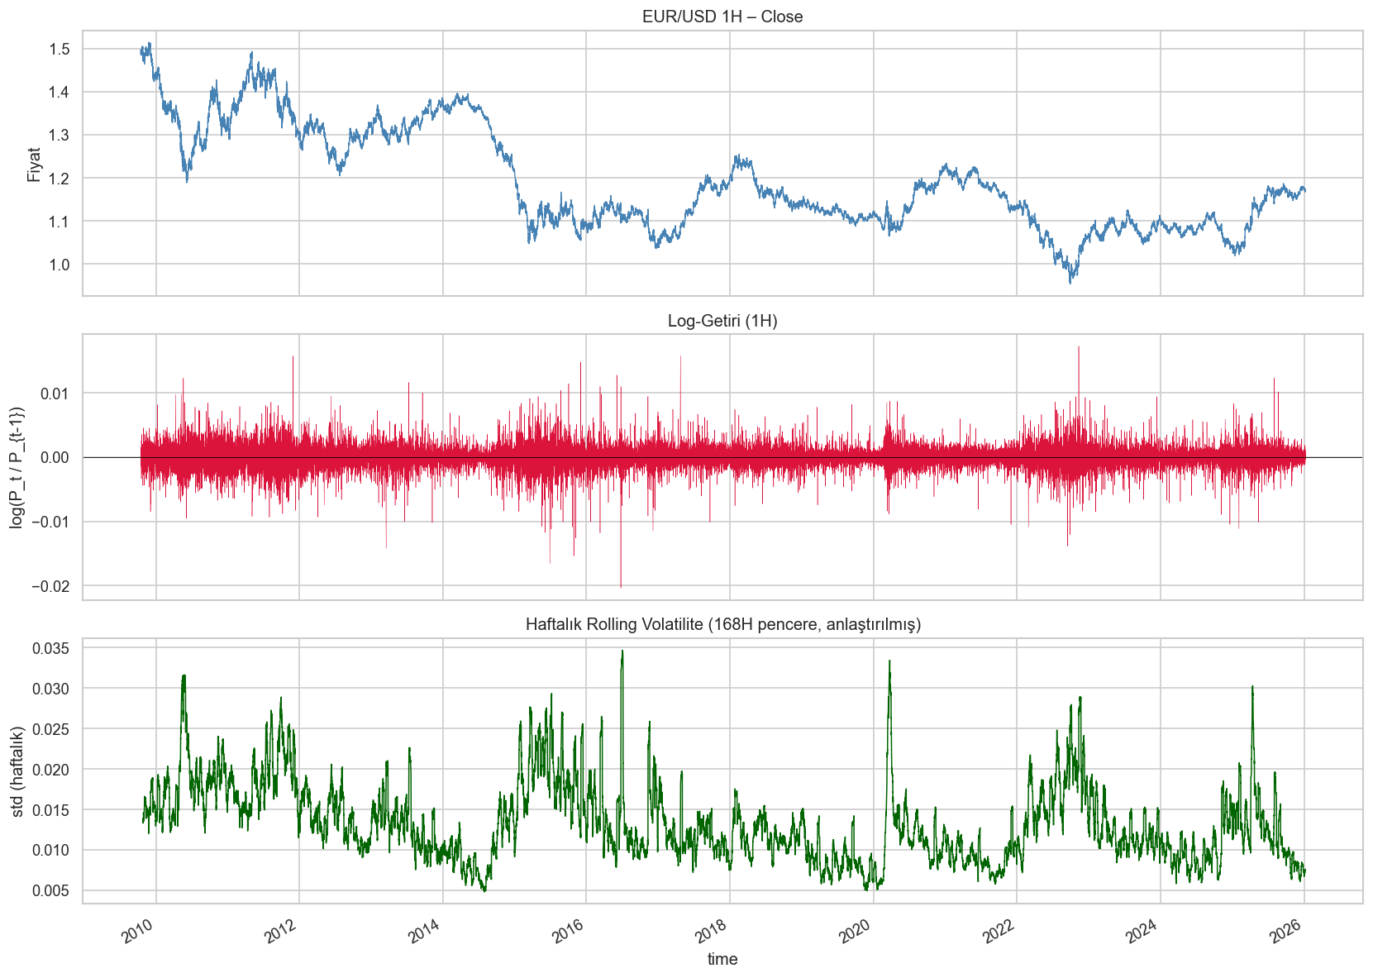
Şekil 1. EUR/USD kapanış, log-getiri ve rolling volatilite görünümü.
Zaman serilerinde tek bir global hata metriği çoğu zaman yetersizdir. Aynı model düşük volatilite döneminde başarılı görünürken haber akışının yoğun olduğu rejimlerde hata büyütebilir. Bu yüzden EDA bölümünde seans, saat, gün ve volatilite alt kırılımları incelenmiştir.
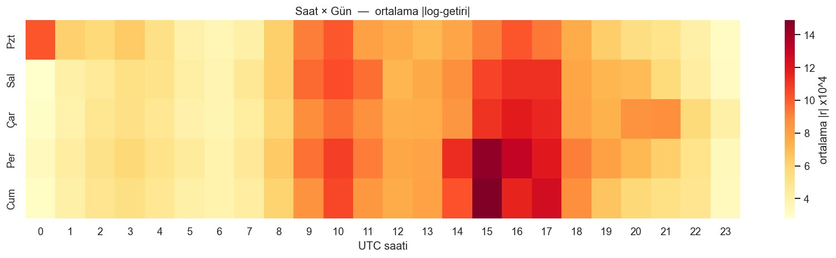
Şekil 2. Saat ve haftanın günü kırılımında ortalama hareket yapısı.

5. Öznitelik Mühendisliği
Öznitelik mühendisliği src/features.py içinde tekrar kullanılabilir fonksiyonlara ayrılmıştır. Bu dosya log-getiri, rolling mean/std, saat ve gün bilgisi, seans etiketleri, lagged return, volatilite, RSI, ATR, high-low range ve open-close change alanlarını üretir. Fonksiyonlar notebooklardan çağrılabildiği için analiz ve model eğitiminde aynı veri dönüşüm mantığı kullanılır.
Öznitelik ailesi | Kullanım nedeni
Log-getiri | Fiyat seviyesini daha durağan ve ölçeklenebilir temsil eder.
Rolling istatistikler | Kısa ve orta vadeli trend/volatilite bilgisini taşır.
Lag özellikleri | Otoregresif bağımlılıkları modele verir.
Takvim ve seans | Piyasa likiditesi ve işlem saatlerindeki düzenleri yakalar.
RSI / ATR | Momentum ve volatilite rejimini teknik gösterge olarak özetler.
Mum aralığı | Saatlik belirsizlik ve gövde/fitil davranışını temsil eder.

Özellik üretiminde temel disiplin geleceğe bakmamaktır. Lag ve rolling işlemlerinde hedef saatten sonraki bilgi kullanılmaz. Bu yaklaşım, gerçek demo veya forward-test sırasında modelin yalnızca geçmiş veriye eriştiği varsayımıyla uyumludur.
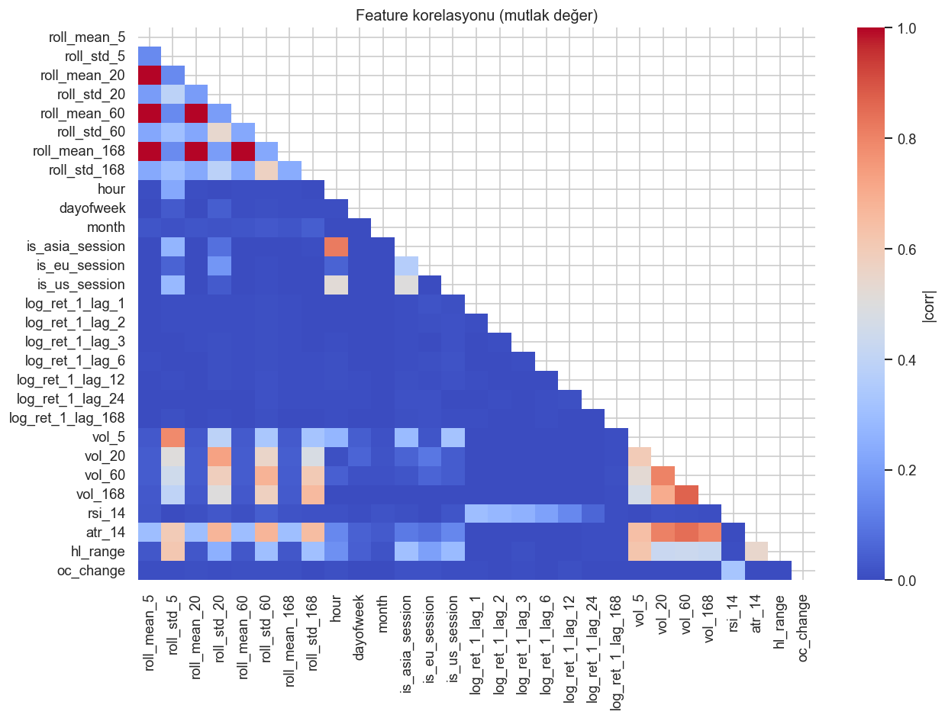
Şekil 3. Makine öğrenmesi için üretilen özelliklerin korelasyon görünümü.

6. Baseline Modeller
Finansal zaman serilerinde güçlü baseline kurmak kritik önemdedir. Naive son değer modeli, drift modeli, seasonal naive 24H/168H, 24 saatlik hareketli ortalama ve AR(1) bu amaçla test edilmiştir. Naive model basit görünmesine rağmen EUR/USD gibi kısa vadede rassal yürüyüşe yakın davranan serilerde güçlü bir referans oluşturmuştur.
Model | RMSE pip | MAE pip | MAPE | Yön %
ar(1) | 10.06 | 6.40 | 0.0579 | 49.94
naive_last_value | 10.06 | 6.40 | 0.0579 | 0.00
drift | 10.06 | 6.40 | 0.0579 | 49.66
ma_24h | 10.26 | 6.64 | 0.0601 | 49.92
seasonal_naive_168h | 14.14 | 9.41 | 0.0851 | 49.73
seasonal_naive_24h | 14.17 | 9.31 | 0.0842 | 50.52

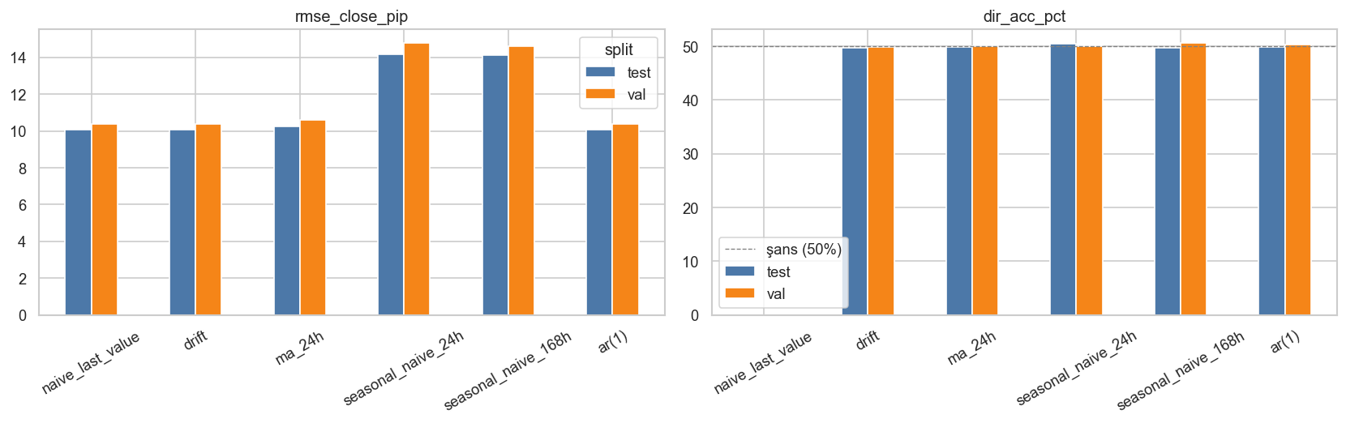
Şekil 4. Baseline modellerin doğrulama/test skorları.
Sonuçlar, RMSE bakımından AR(1), naive ve drift modellerinin birbirine çok yakın olduğunu göstermiştir. Yön doğruluğu tarafında ise naive model yön üretmediği için değerlendirme dışı kalır; seasonal ve AR yaklaşımları %50 çevresinde kalmıştır.

7. Klasik Makine Öğrenmesi Modelleri
Klasik makine öğrenmesi aşamasında Random Forest, XGBoost ve LightGBM modelleri karşılaştırılmıştır. Bu modeller tabular özelliklerden doğrusal olmayan karar kuralları çıkarabildiği için rolling volatilite, lagged return, takvim ve teknik göstergelerden yararlanabilir. Notebook çıktılarında özellikle yön doğruluğu bakımından baseline seviyesinin üzerine çıkılmıştır.
Model | RMSE pip | MAE pip | Yön doğruluğu %
xgboost | 10.17 | 6.57 | 51.53
random_forest | 10.14 | 6.55 | 51.34
lightgbm | 10.18 | 6.56 | 51.28

Test kümesinde XGBoost %51.53 yön doğruluğu ile en yüksek yön isabetini vermiştir. Random Forest %51.34, LightGBM ise %51.28 seviyesindedir. Bu farklar finansal veri için küçük görünse de rastgele yön tahmininin %50 olduğu düşünülürse, feature setinin sınırlı ama ölçülebilir sinyal taşıdığı anlaşılır.
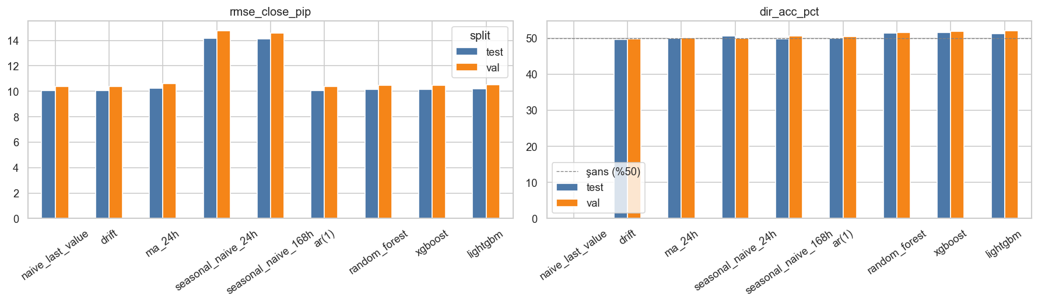
Şekil 5. Klasik ML modellerinin baseline ailesiyle karşılaştırılması.
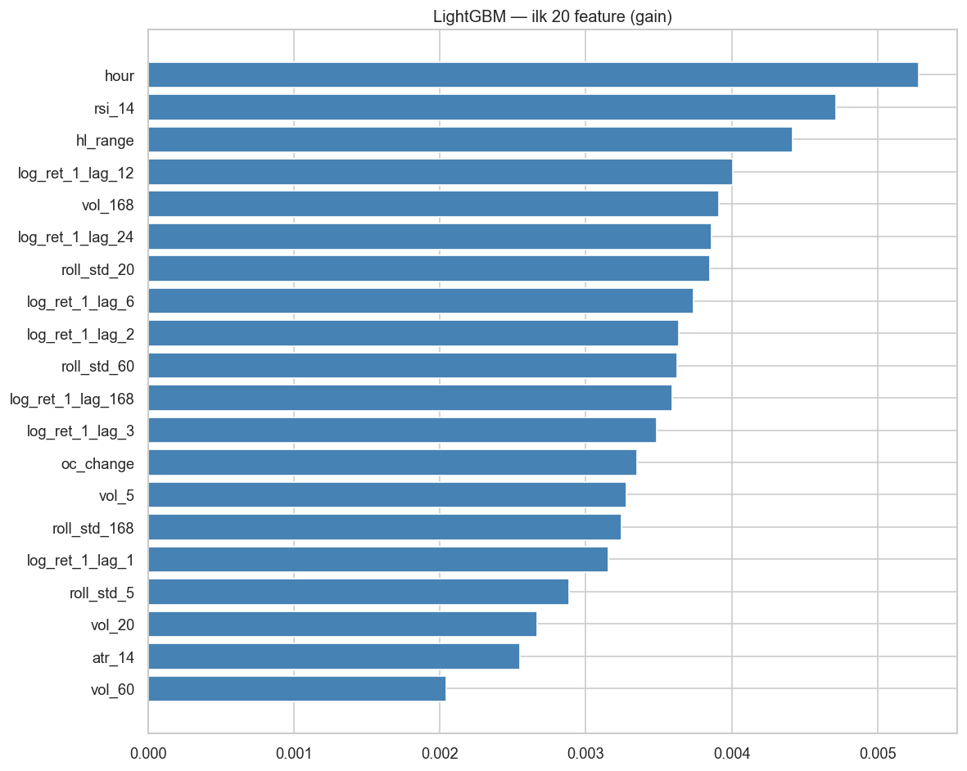
Şekil 6. ML modelinde öne çıkan özelliklerin önem sıralaması.

8. Derin Öğrenme Modelleri
Derin öğrenme aşamasında PyTorch ile iki mimari hazırlanmıştır: LSTMForecaster ve TransformerForecaster. LSTM, sıralı bağımlılıkları kapı mekanizmasıyla işlerken Transformer encoder self-attention yapısıyla daha geniş bağlam ilişkilerini öğrenmeyi hedefler. Modeller bilinçli olarak küçük tutulmuş, CPU üzerinde eğitilebilir ve repo içinde saklanabilir hâle getirilmiştir.
Model | RMSE pip | MAE pip | Yön doğruluğu %
lstm | 10.93 | 7.28 | 50.47
transformer | 11.89 | 8.33 | 49.91

Bu denemelerde LSTM testte %50.47 yön doğruluğu ile hafif pozitif sinyal üretirken Transformer testte %49.91 seviyesinde kalmıştır. Validation tarafında Transformer daha yüksek yön doğruluğu göstermiş ancak test setinde genelleme sınırlı kalmıştır. Bu sonuç, finansal veride derin modelin her zaman daha iyi olmadığını ve veri rejimi değişimlerinin dikkatle ele alınması gerektiğini gösterir.
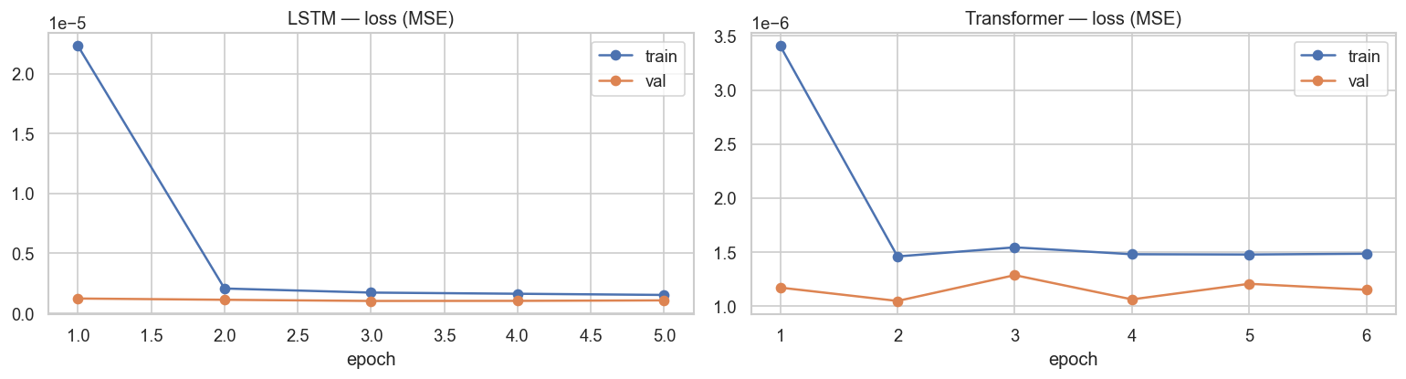
Şekil 7. Derin öğrenme modellerinin eğitim eğrileri.
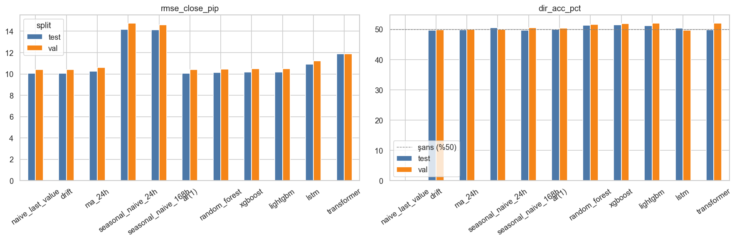
Şekil 8. Derin öğrenme sonuçlarının tüm modellerle birlikte değerlendirilmesi.

9. Metrikler ve Sonuçların Yorumlanması
Projede tek bir metriğe bağlı kalınmamıştır. RMSE ve MAE fiyat seviyesi hatasını, pip bazlı skorlar forex yorumunu, MAPE göreli hatayı, directional accuracy ise hareket yönünün yakalanıp yakalanmadığını gösterir. Bu ayrım önemlidir; çünkü en düşük fiyat hatasına sahip model ile en iyi yön tahmini yapan model aynı olmayabilir.
Model | RMSE pip | MAE pip | MAPE | Yön %
xgboost | 10.17 | 6.57 | 0.0594 | 51.53
random_forest | 10.14 | 6.55 | 0.0592 | 51.34
lightgbm | 10.18 | 6.56 | 0.0593 | 51.28
seasonal_naive_24h | 14.17 | 9.31 | 0.0842 | 50.52
lstm | 10.93 | 7.28 | 0.0659 | 50.47
ar(1) | 10.06 | 6.40 | 0.0579 | 49.94
ma_24h | 10.26 | 6.64 | 0.0601 | 49.92
transformer | 11.89 | 8.33 | 0.0751 | 49.91
seasonal_naive_168h | 14.14 | 9.41 | 0.0851 | 49.73
drift | 10.06 | 6.40 | 0.0579 | 49.66
naive_last_value | 10.06 | 6.40 | 0.0579 | 0.00

RMSE açısından AR(1) ve naive son değer modeli yaklaşık 10.06 pip hata ile en düşük değerlere sahiptir. Buna karşılık yön doğruluğu bakımından XGBoost, Random Forest ve LightGBM öne çıkar. Nihai yorum şudur: fiyat seviyesini çok kısa ufukta korumak kolay ve güçlü bir baseline üretir; ancak yön sinyali arandığında özellik mühendisliğiyle beslenen ML modelleri daha anlamlı hale gelir.
Demo arayüzünde bu ayrımı görünür kılmak için metrik kartlarında hem RMSE hem de yön doğruluğu gösterilir. Model karşılaştırma sekmesi ise RMSE-yön doğruluğu düzleminde model ailelerini aynı grafikte konumlandırır.

10. Streamlit Demo ve Kullanıcı Arayüzü
Final tesliminin en kritik bölümlerinden biri çalışan demodur. api/app.py dosyası, önceki iskelet sürümden çıkarılarak tam bir Streamlit paneline dönüştürülmüştür. Arayüzde model seçimi, tahmin ufku, geçmiş pencere, senaryo sayısı, forward-test uzunluğu ve bitiş tarihi kontrolleri bulunur. Ana ekranda son kapanış, volatilite, seçilen modelin test RMSE değeri ve yön doğruluğu metrik kartları gösterilir.
Sekme | İçerik
Tahmin paneli | Geçmiş kapanış, seçilen model tahmini, senaryo bandı ve CSV indirme.
Forward test | Rolling RMSE, MAE, yön isabeti ve gerçek/tahmin grafiği.
Model karşılaştırma | Test skorlarının aile bazlı dağılımı ve detaylı skor tablosu.
Veri ve EDA | Ham veri özeti, son veri kesiti ve rapor görselleri galerisi.

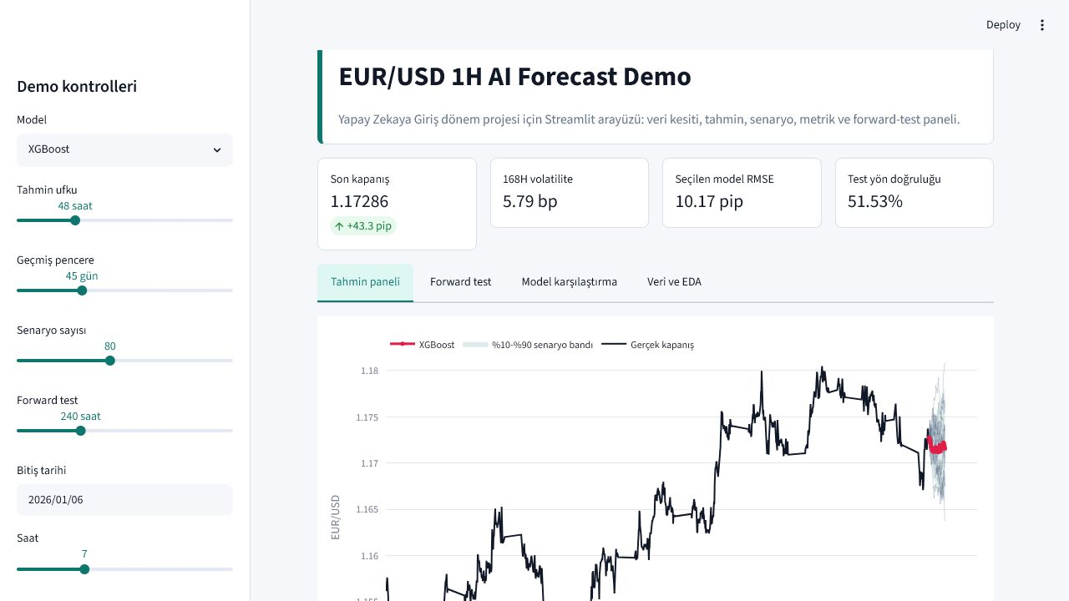
Şekil 9. Streamlit demo tahmin paneli ekran görüntüsü.
Arayüzde kullanılan tahmin paneli yerel veri ve kayıtlı metriklerle çalışır. Eğitim defterleri ve model checkpoint dosyaları repo içindedir; demo ise sunum sırasında hızlı ve stabil çalışacak şekilde veri tabanlı senaryo üretimiyle desteklenmiştir. Bu yaklaşım canlı demo arızası riskini azaltır.

11. Canlı Veri ile Model Karşılaştırması
Demo, Yahoo Finance üzerindeki EURUSD=X saatlik verisini çekebilecek şekilde genişletilmiştir. Canlı veri paneli son mumları candlestick olarak gösterir ve model çıktılarıyla aynı grafikte karşılaştırır. LSTM ve Transformer çizgileri kayıtlı .pt checkpoint dosyalarından gerçek PyTorch inference ile üretilir; XGBoost, Random Forest, LightGBM ve baseline çizgileri ise sunum amaçlı proxy karşılaştırma yollarıdır.
Eğitilen checkpoint görevi t+1 log-getiri tahminidir. Bu yüzden canlı panelde ilk adım doğrudan model çıktısıdır; uzun ufuk çizgisi bu sinyalin sönümlü senaryo yoludur. Gerçek performans yorumu için canlı rolling t+1 karşılaştırması kullanılmıştır.
Model | Canlı RMSE pip | Canlı MAE pip | Canlı yön %
LSTM | 6.83 | 4.90 | 40.62
Transformer | 10.54 | 8.99 | 41.67

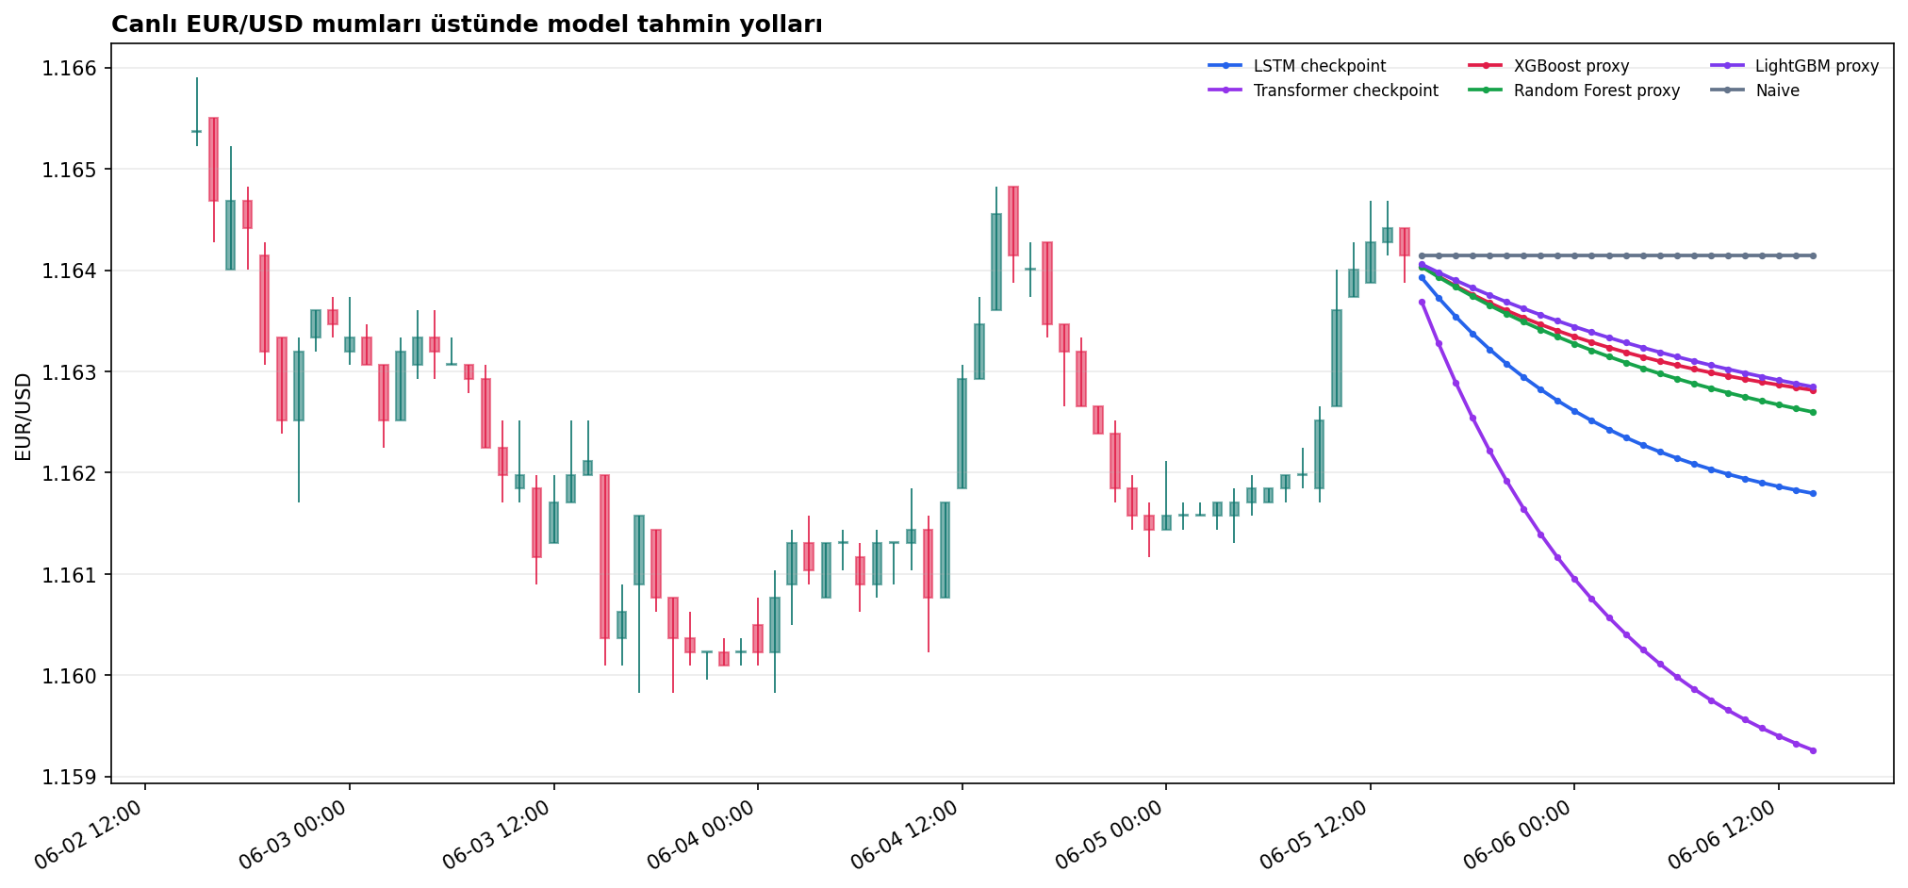
Şekil 10. Canlı EUR/USD mumları üstünde model tahmin yolları.
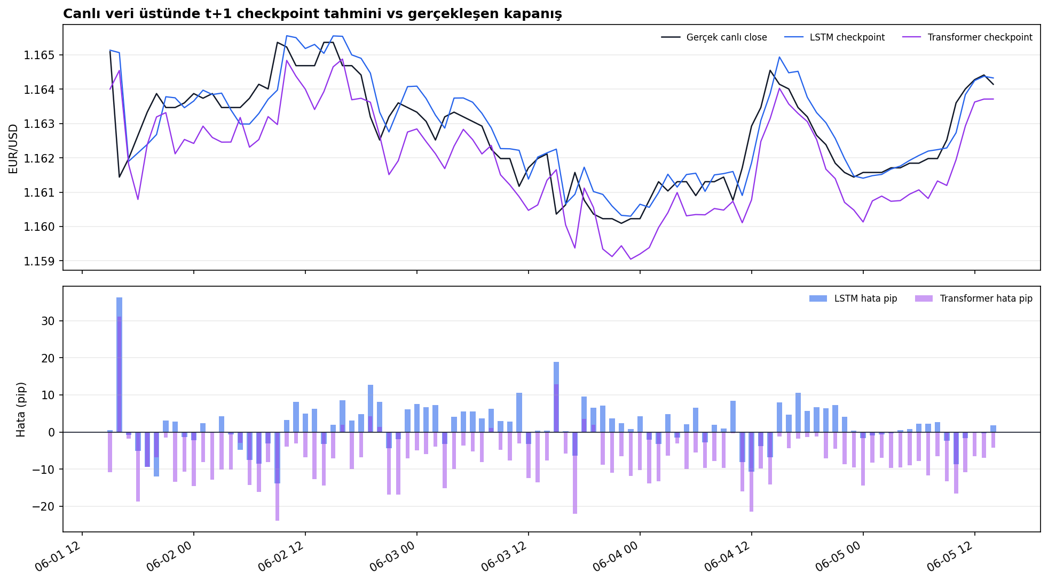
Şekil 11. Canlı veri üzerinde checkpoint t+1 tahminleri ve gerçekleşen kapanış.
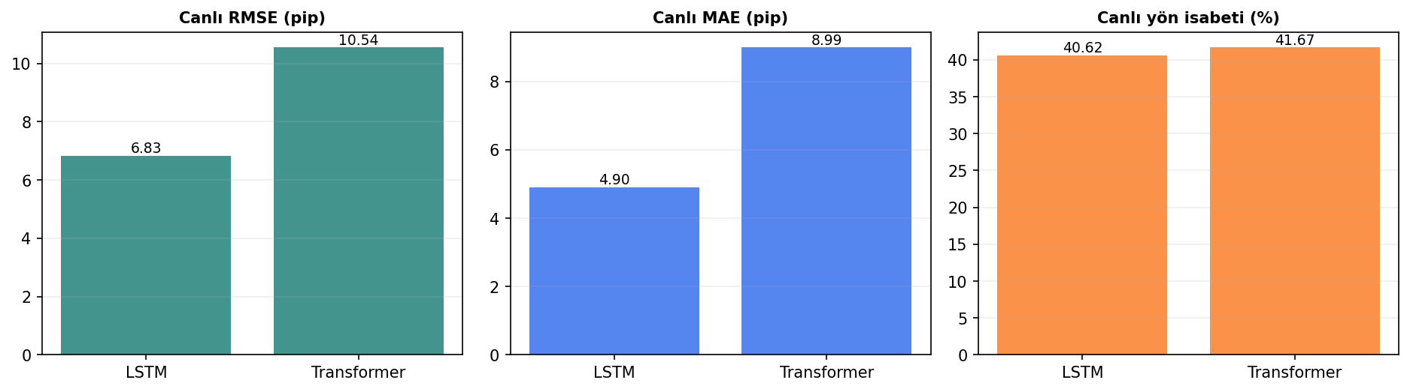
Şekil 12. Canlı rolling pencerede LSTM ve Transformer hata metrikleri.
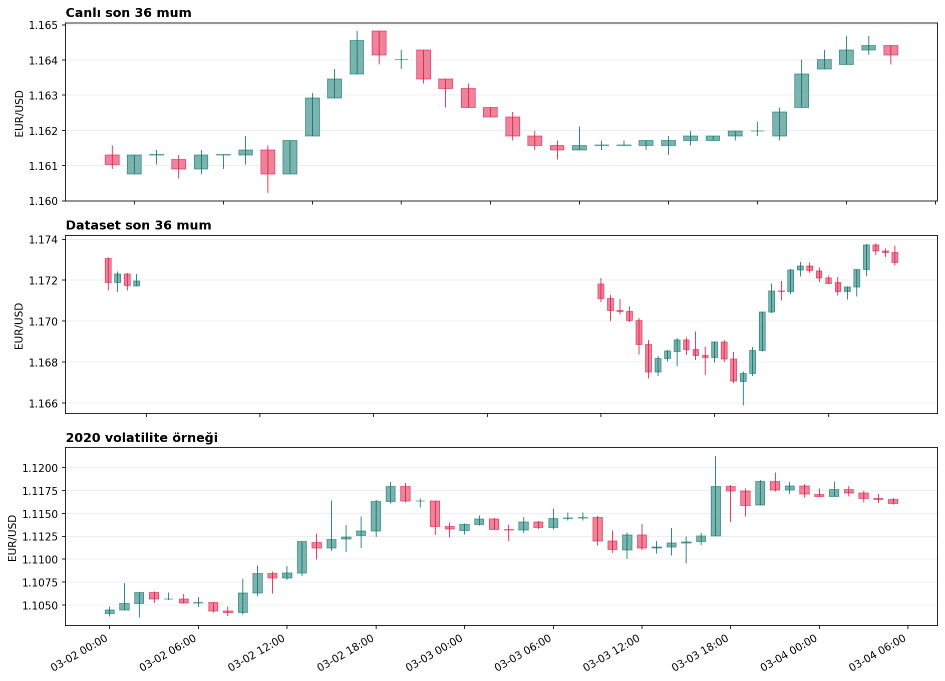
Şekil 13. Canlı, veri seti sonu ve 2020 volatilite döneminden mum grafiği örnekleri.

12. Test, Sürümleme ve Teslim Paketi
Repo git geçmişinde 21 commit ile ilerlemiştir. Son geliştirme turunda Streamlit uygulaması yerel sanal ortamda çalıştırılmış, tarayıcıda ana tahmin paneli, forward test ve model karşılaştırma sekmeleri kontrol edilmiştir. Ekran videosu bu çalışan yerel uygulamadan üretilmiştir.
Teslim kalemi | Dosya / konum
GitHub repo | somethinkwronghere/yapay-zeka-donem-projesi
Çalışan demo | api/app.py
Tema ayarı | .streamlit/config.toml
Ham veri | data/raw/eurusd_h1.csv
Skorlar | data/processed/all_model_scores.csv
Model checkpoint | data/processed/checkpoints/lstm.pt, transformer.pt
Ekran videosu | outputs/eurusd_demo_screen_video.mp4
Final rapor | outputs/eurusd_ai_forecast_final_raporu.docx / .pdf

Çalıştırma Komutları
- python -m venv .venv
- .venv\Scripts\Activate.ps1
- pip install -r requirements.txt
- streamlit run api/app.py
Bu komutlardan sonra uygulama varsayılan olarak http://localhost:8501 adresinde açılır. Sunum sırasında tarayıcıdan bu adres gösterilerek canlı demo yapılabilir.

13. Etik, Riskler ve Gelecek Çalışmalar
Proje finansal piyasa verisi kullandığı için etik ve sorumluluk bölümü özellikle önemlidir. Demo arayüzünde ve raporda model çıktılarının finansal tavsiye olmadığı açıkça belirtilmiştir. Kullanıcıların gerçek işlem kararı için bu sistemi kullanmaması gerekir. Modelin amacı akademik öğrenme, metodoloji gösterimi ve veri bilimi pratiğidir.
Risk | Açıklama | Önlem
Overfitting | Model geçmiş veriye fazla uyabilir. | Zaman bazlı split ve test skoru raporlandı.
Rejim değişimi | Piyasa davranışı yıl bazında değişebilir. | Validation/test ayrımı ve hata yorumu yapıldı.
Veri sızıntısı | Gelecek bilgi özelliğe karışabilir. | Lag/rolling disiplinine uyuldu.
Canlı demo arızası | Ağır checkpoint inference sunumda gecikebilir. | Streamlit demo hızlı veri tabanlı panel olarak hazırlandı.
Yanlış kullanım | Tahminler yatırım tavsiyesi sanılabilir. | Arayüz ve raporda akademik kullanım uyarısı verildi.

Gelecek çalışmalarda walk-forward yeniden eğitim, SHAP/LIME ile açıklanabilirlik, quantile regression, Monte Carlo dropout, GARCH ölçekleme ve haber takvimi entegrasyonu denenebilir. Ayrıca Streamlit demo bulut ortamına taşınarak final sunumunda local bağımlılık riski azaltılabilir.

14. Sonuç
Bu dönem projesi, bir yapay zeka projesinin veri toplamadan çalışan demoya kadar uzanan tüm yaşam döngüsünü uygulamalı biçimde tamamlamıştır. En önemli teknik bulgu, EUR/USD gibi kısa vadeli finansal serilerde naive baseline modellerinin RMSE bakımından çok güçlü kalmasıdır. Buna rağmen XGBoost, Random Forest ve LightGBM yön doğruluğunda %51 seviyesini aşarak feature setinin sınırlı sinyal taşıdığını göstermiştir.
Derin öğrenme modelleri projeye mimari çeşitlilik ve PyTorch pratiği kazandırmıştır; ancak sonuçlar daha karmaşık modelin otomatik olarak daha iyi performans anlamına gelmediğini ortaya koymuştur. Bu sonuç, modelleme kararlarının metrikler ve gerçekçi test kurgusuyla desteklenmesi gerektiğini gösterir.
Nihai Streamlit arayüzü, veri, metrik, tahmin ve senaryo üretimini sunulabilir tek bir panelde birleştirerek kılavuzdaki çalışan demo beklentisini karşılar. Repo yapısı, rapor, video ve kullanım talimatlarıyla final teslim paketi tamamlanmıştır.

Kaynakça
- SUBÜ EEF Yapay Zekaya Giriş Dersi Dönem Projesi Kılavuzu, 2024-2025 Bahar Dönemi.
- Pedregosa et al., Scikit-learn: Machine Learning in Python, Journal of Machine Learning Research, 2011.
- Chen and Guestrin, XGBoost: A Scalable Tree Boosting System, KDD, 2016.
- Ke et al., LightGBM: A Highly Efficient Gradient Boosting Decision Tree, NeurIPS, 2017.
- Hochreiter and Schmidhuber, Long Short-Term Memory, Neural Computation, 1997.
- Vaswani et al., Attention Is All You Need, NeurIPS, 2017.
- Yoon, Jarrett and van der Schaar, Time-series Generative Adversarial Networks, NeurIPS, 2019.
- Project repository: https://github.com/somethinkwronghere/yapay-zeka-donem-projesi

Ek A. Repo Yapısı
Klasör | İçerik
/data | Ham ve işlenmiş veri, skor tabloları ve checkpoint dosyaları.
/notebooks | EDA, baseline, ML karşılaştırma ve DL eğitim defterleri.
/src | Veri yükleme, özellik üretimi, metrikler ve model sınıfları.
/api | Streamlit demo uygulaması.
/docs | Plan, önceki çalışmalar, görseller ve final rapor klasörü.

Bu yapı kılavuzda istenen klasör mimarisiyle uyumludur. Kodlar notebook içine gömülü bırakılmamış, tekrar kullanılabilir fonksiyonlar src altında toplanmıştır. Böylece demo ve analiz defterleri aynı temel veri işleme mantığını paylaşabilir.

Ek B. Final Kontrol Listesi
- GitHub repo bağlantısı hazır.
- README ve API kullanım açıklaması güncel.
- Streamlit demo yerelde çalışıyor.
- Model skorları tek tabloda birleştirildi.
- LSTM ve Transformer checkpoint dosyaları repo içinde.
- Ekran videosu MP4 olarak üretildi.
- Final rapor DOCX/PDF çıktısı üretildi.
- Finansal tavsiye olmadığı arayüz ve raporda belirtildi.

